【**总结时间**】2018年2月26日星期一

【**总结内容**】IView安装

参考文档：

1、http://v1.iviewui.com/docs/guide/start （IView）

【**本期描述**】npm安装IView，在安装语句执行过程中出现notfound问题。

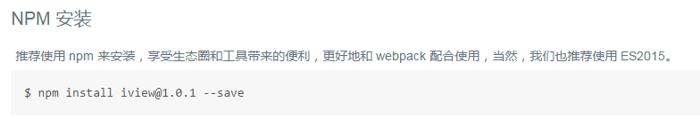

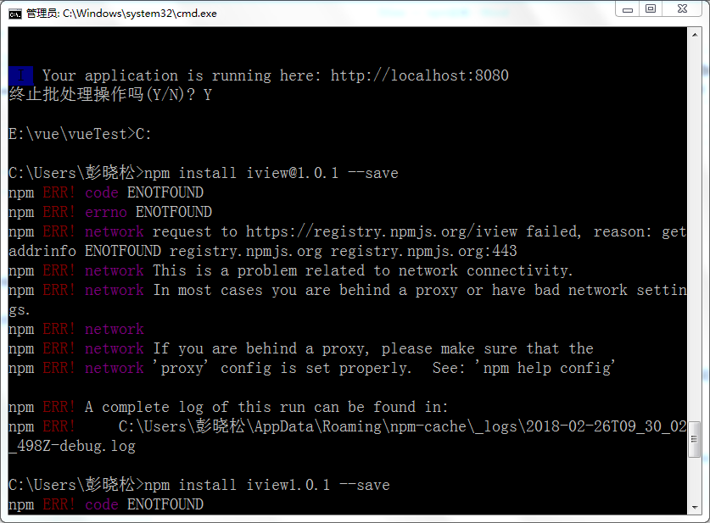

安装失败，去除版本号并采用cnpm重新安装：

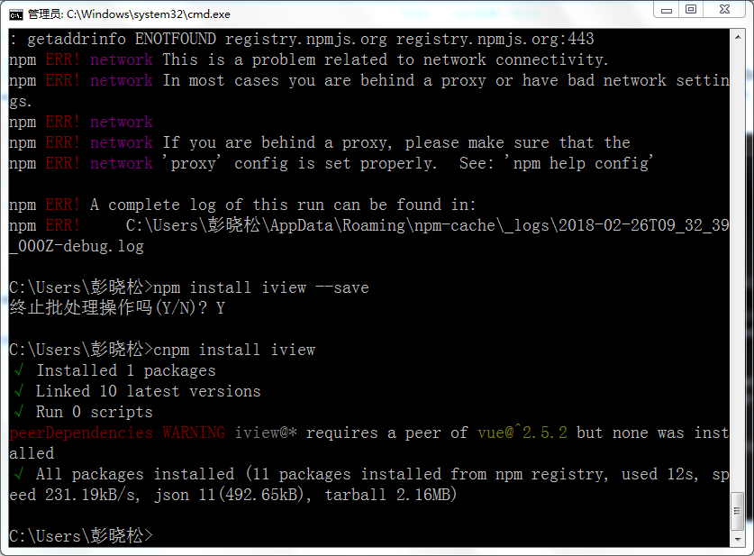

【说明】npm安装不成功，如图：

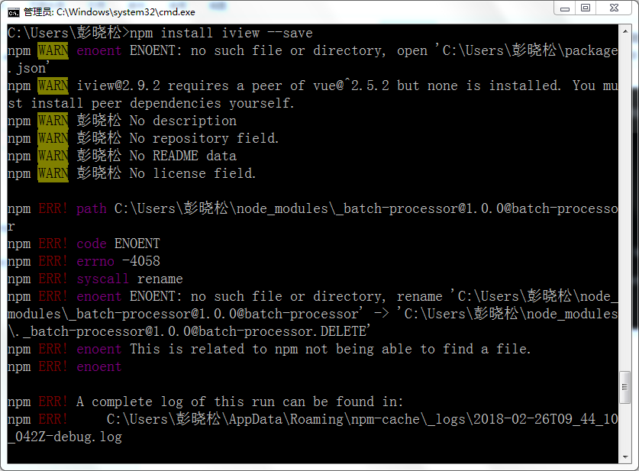

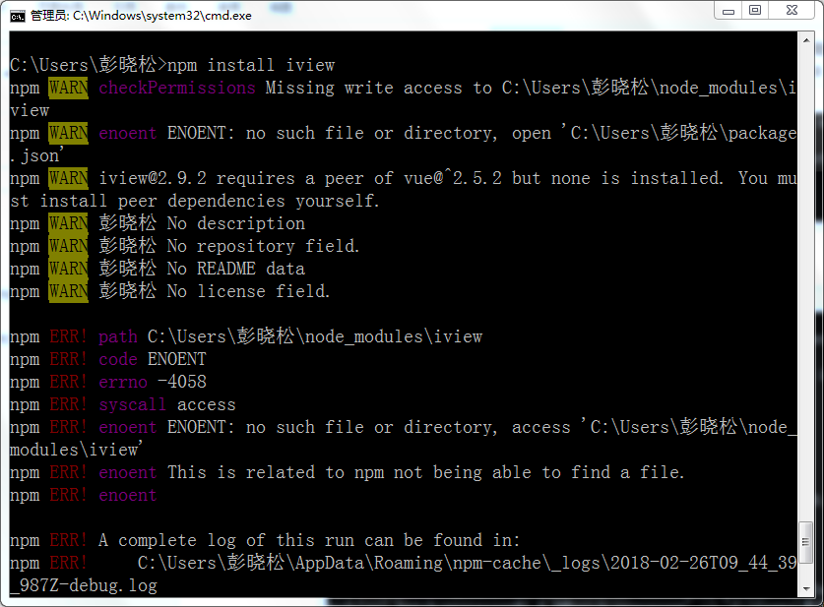

Cnpm可以：

